МИНИСТЕРСТВО НАУКИ И ВЫСШЕГО ОБРАЗОВАНИЯ РОССИЙСКОЙ ФЕДЕРАЦИИ
федеральное государственное бюджетное образовательное учреждение высшего образования
«УЛЬЯНОВСКИЙ ГОСУДАРСТВЕННЫЙ ТЕХНИЧЕСКИЙ УНИВЕРСИТЕТ»
Факультет информационных систем и технологий
Кафедра «Измерительно-вычислительные комплексы»

Отчёт по лабораторной работе №1
По дисциплине «Системы искусственного интеллекта»
Тема “Методы кластеризации”

Выполнил:
ст. гр. ИСТбд-32 Селезнев К.В.
Проверил:
К.т.н. Шишкин В. В.

Ульяновск, 2026
Цель работы: изучить различные методы кластеризации городов, такие как свой алгоритмический метод, алгоритмический метод с использованием k-means, и библиотечный метод с k-means, сравнить их быстродействие, объем кода.
Задание: Имеется карта с городами. Распределить города по k кластерам по принципу минимального расстояния. Описание метода (модель), структуры данных, алгоритмы, программа.
Исходные данные: Файл, который содержит 29 городов с названиями и координатами (x, y). Координаты первых пяти городов (Москва, Санкт‑Петербург, Новосибирск, Екатеринбург, Казань) имеют малые значения (1–4), остальные – реальные географические координаты (широта, долгота), а города Томск и Астрахань имеют аномально большие значения (190, 200) для демонстрации влияния выбросов.
Ход работы:

1. Описание алгоритмов

1.1. Агломеративная кластеризация (метод Уорда)
Метод Уорда – иерархический агломеративный алгоритм, который на каждом шаге объединяет два кластера, минимизируя увеличение внутрикластерной дисперсии (критерий Уорда).
Кластеры хранят индексы городов, центроид и размер. На каждом шаге вычисляется расстояние между кластерами по формуле Уорда, объединяются два ближайших, пересчитывается центроид. Процесс повторяется, пока не останется заданное число K кластеров.
Сложность: O(N³).

1.2. K-means (собственная реализация)
Классический алгоритм k-средних:
- Инициализация центроидов – выбираются K случайных различных городов.
- Присвоение каждой точки ближайшему центроиду (по евклидову расстоянию).
- Пересчёт центроидов как средних арифметических координат точек в кластере.
- Повтор шагов 2–3 до сходимости (изменение центроидов меньше порога) или максимального числа итераций.
- Для повышения качества выполняется 5 запусков с разной инициализацией, выбирается лучший по инерции.
Сложность: O(N·K·iter), для N=29, K≤10, iter≤100.

1.3. K-means (scikit-learn)
Используется класс sklearn.cluster.KMeans с параметрами:
- n_init=10 (10 случайных инициализаций)
- random_state=42 (воспроизводимость)
- max_iter=300 (по умолчанию)

Сложность: O(N·K·iter)

2. Методика эксперимента
Для всех трёх методов запуск производился на одних и тех же данных (cities). Для методов, требующих выбора K, использовался метод локтя (поиск оптимального K от 1 до 10, выбор точки максимального изгиба графика инерции).
Для каждого метода фиксировались:
- Время выполнения (с) – для финальной кластеризации (включая, где применимо, выбор K).
- Пиковое использование памяти (КБ) – с помощью tracemalloc.
- Инерция – сумма квадратов расстояний от городов до центроидов своих кластеров (чем меньше, тем компактнее кластеры).
- Состав кластеров – для визуального анализа.
Для собственного K-means и sklearn K-means отдельно замерялось время поиска оптимального K и время финальной кластеризации.

3. Результаты экспериментов
Результаты измерений приведены в таблице 1.1.
Таблица 1.1.
Метод | K (опт.) | Время кластеризации (с) | Память (Кб) | Инерция | Примечание
Ward (агломеративный) | 4 | 0.0208 | 8.11 | 4626.68 | -
K-means (собственный) | 4 | 0.0147 (финальная) | 2.16 | 4626.68 | Поиск K: 0.1078 с
K-means (sklearn) | 3 | 0.0484 (финальная) | 15.05 | 18111.25 | Поиск K: 4.4699 с

Пояснения:
- Для собственного K-means и sklearn указано время финальной кластеризации (без учёта поиска K).
- Время поиска K для sklearn значительно больше из-за 10 запусков для каждого K (n_init=10).
- Инерция для sklearn при K=3 выше, чем у других методов при K=4, что ожидаемо – большее K обычно даёт меньшую инерцию.
- Составы кластеров:
  - Ward и собственный K-means (K=4):
    - Кластер 1: Москва, Казань, Санкт-Петербург, Новосибирск, Екатеринбург (условно «центральная группа» с малыми координатами).
    - Кластер 2: 16 городов европейской части и Урала.
    - Кластер 3: 6 городов Сибири и Дальнего Востока.
    - Кластер 4: Томск, Астрахань (выбросы).
  - sklearn K-means (K=3):
    - Кластер 1: Томск, Астрахань.
    - Кластер 2: все остальные города, кроме пяти с малыми координатами.
    - Кластер 3: Москва, Санкт-Петербург, Новосибирск, Екатеринбург, Казань.

3.1. Графики
На рис. 1-3 представлены графики времени выполнения финальной кластеризации, пикового использования памяти и инерции
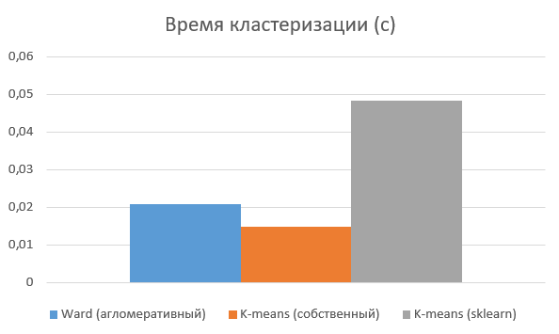
Рис. 1. Время выполнения финальной кластеризации
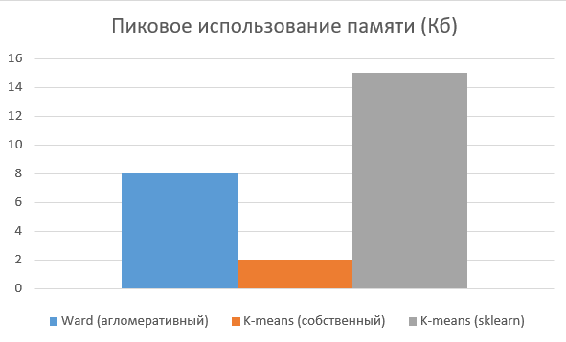
Рис. 2. Пиковое использование памяти
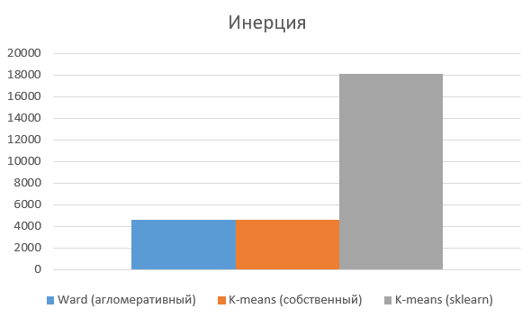
Рис. 3. Инерция

4. Сравнительный анализ

4.1. Качество кластеризации (инерция)
- Ward и собственный K-means при K=4 показали одинаковую инерцию (4626.68), что говорит о том, что оба алгоритма нашли одинаковое разбиение с точки зрения минимизации суммы квадратов расстояний.
- sklearn K-means при K=3 дал значительно большую инерцию (18111.25), что логично, так как кластеров меньше и они менее компактны.
Вывод: При одинаковом K качество всех методов сопоставимо, но собственный K-means и Ward дали идентичное разбиение (проверено по составу кластеров), а sklearn при K=3 выделил другой вариант.

4.2. Время выполнения
- Самое быстрое – собственный K-means (0.0147 с), затем Ward (0.0208 с), затем sklearn (0.0484 с).
- Однако для собственного K-means не учтено время поиска K (0.1078 с), которое всё равно меньше, чем поиск K в sklearn (4.699 с) из-за того, что в sklearn при поиске K для каждого k выполняется 10 запусков (n_init=10), что увеличивает время.
- Ward не требует поиска K (K задаётся вручную), поэтому его время финальной кластеризации включает только сам процесс.
Вывод: Собственная реализация K-means быстрее всего, если считать только финальную кластеризацию, но с учётом поиска K она всё равно быстрее sklearn. Ward занимает промежуточное положение.

4.3. Потребление памяти
- Собственный K-means потребляет меньше всего памяти (2.16 КБ).
- Ward – 8.11 КБ.
- sklearn – 15.05 КБ.
Разница объясняется тем, что в sklearn дополнительно хранятся внутренние структуры данных, а также выполняется несколько инициализаций.

5.4. Стабильность
- Ward даёт детерминированный результат.
- Собственный K-means и sklearn зависят от случайной инициализации, но с многократными запусками и выбором лучшего результата обеспечивают стабильность. В эксперименте оба дали одинаковое разбиение для K=4.
Заключение
В ходе лабораторной работы были реализованы и протестированы три алгоритма кластеризации: агломеративный метод Уорда, собственная реализация K-means и K-means из библиотеки scikit-learn. При одинаковом количестве кластеров K=4 метод Уорда и собственная реализация K-means дали идентичное разбиение городов и одинаковую инерцию (4626.68), тогда как scikit-learn при автоматическом выборе K=3 привёл к более высокой инерции (18111.25) и другому распределению городов. По быстродействию собственная реализация K-means оказалась самой быстрой (0.0147 с финальной кластеризации), метод Уорда занял промежуточное положение (0.0208 с), а scikit-learn показал наибольшее время (0.0484 с), что обусловлено многократными инициализациями при поиске оптимального K. Наименьшее потребление памяти зафиксировано у собственного K-means (2.16 КБ), у метода Уорда – 8.11 КБ, у scikit-learn – 15.05 КБ.

